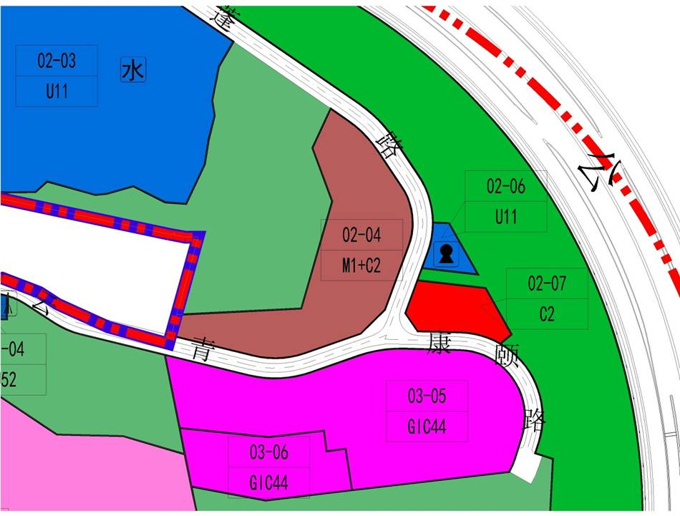
调整前

调整后
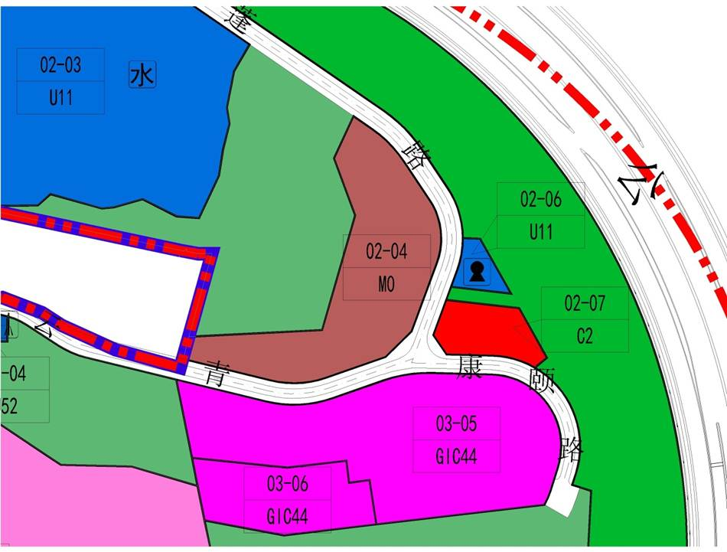

 | 地块  编号 | 用地  代码 | 用地性质 | 用地面积（㎡） | 容积率 | 绿地率 | 配套设施项目名称 | 备注
调整前 | 02-04 | M1+C2 | 研发用地 | 13659 | 2.50 | 40% | - | 规划，加强后续规划审批工作，明确建筑布局、高度控制（不超过24米）、体量形态、视线通廊等城市设计要求，加强地质灾害防治工作。
调整后 | 02-04 | M0 | 新型产业用地 | 13659 | 2.50 | - | - | 规划，加强后续规划审批工作，明确建筑布局、高度控制（不超过50米）、体量形态、视线通廊等城市设计要求，加强地质灾害防治工作。

